Некоммерческое акционерное общество
«АЛМАТИНСКИЙ УНИВЕРСИТЕТ ЭНЕРГЕТИКИ И СВЯЗИ
им. Гумарбека Даукеева»

Институт Информационных технологий

Кафедра «IT инжиниринг»

ОТЧЕТ
по лабораторной работе №5
по дисциплине: «Технологии Arduino и 3D Printing»
на тему: «Моделирование цифрового вольтметра в среде Tinkercad»
Специальность: 6B06102 – Информационные системы
Выполнил: Ведерников.Д.М., группа: ИС 252 (3)
^{(Ф.И.О.)}
Принял: ст. преп. Кальпебаев А. Р.
(ученая степень, звание, Ф.И.О.)
______ ______________ «18» апреля 2025 г.
^{(оценка)} ^{(подпись)}

Aлматы 2025
Цель работы: изучить принцип действия и особенности проектирования цифрового вольтметра в среде Tinkercad.
Задание
Смоделировать цифровой вольтметр в среде Tinkercad.

Содержание
1 Ход выполнения лабораторной работы 1
1. 1 Схема модели вольтметра в Tinkercad 1
Ответы на вопросы 4
Заключение 5
Список литературы 6

1 Ход выполнения лабораторной работы

1.1 Схема модели вольтметра в Tinkercad
Скетч программы:
#include <LiquidCrystal.h>

// LCD pins: RS, EN, D4, D5, D6, D7
LiquidCrystal lcd(12, 11, 5, 4, 3, 2);

// --- Настройки измерений ---
const int analogPin = A4; // Вариант №5 — вход на A4
const float R1 = 100000.0; // Верхний резистор делителя (100k)
const float R2 = 10000.0; // Нижний резистор делителя (10k)
const float Vref = 5.0; // Опорное (можно заменить на измеренное, например 4.98)

void setup() {
Serial.begin(9600);
lcd.begin(16, 2);

// Стартовое сообщение
lcd.setCursor(0, 0);
lcd.print(" VOLTMETER");
lcd.setCursor(0, 1);
lcd.print(" READY...");
delay(2000);
lcd.clear();
}

void loop() {
int raw = analogRead(analogPin); // 0…1023
float v_adc = (raw * Vref) / 1024.0; // Напряжение на A4

// Коэффициент делителя = (R1 + R2) / R2
float voltage = v_adc * ((R1 + R2) / R2);

// Фильтрация дребезга/шума
if (voltage < 0.09) {
voltage = 0.0;
}

// --- Вывод в монитор ---
Serial.print("Analog=");
Serial.print(raw);
Serial.print(" Voltage=");
Serial.println(voltage, 3);

// --- Вывод на LCD ---
lcd.setCursor(0, 0);
lcd.print("Voltage=");
lcd.print(voltage, 2);
lcd.print("V "); // очистка хвоста

lcd.setCursor(0, 1);
lcd.print("AnalogIn=");
lcd.print(raw);
lcd.print(" "); // очистка хвоста

delay(500);
}

}Собираем схему модели вольтметра в Tinkercad (рисунок 1).

Рисунок 1 – Схема модели вольтметра в Tinkercad
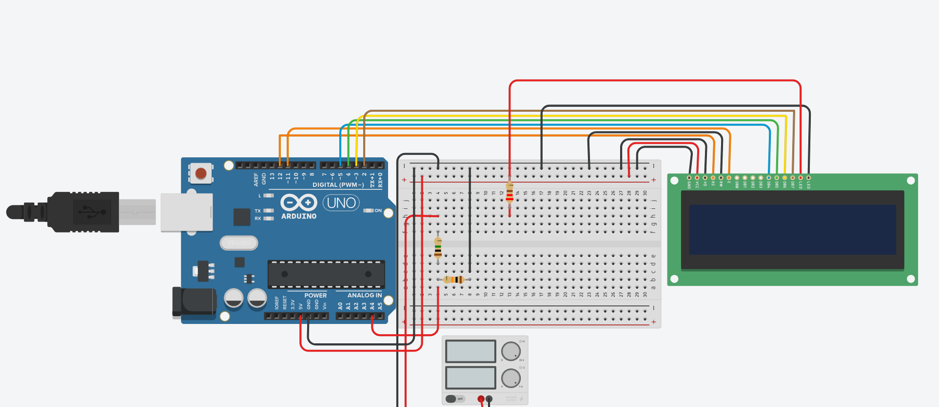

Рисунок 3 – Отображение измеренного значения напряжения

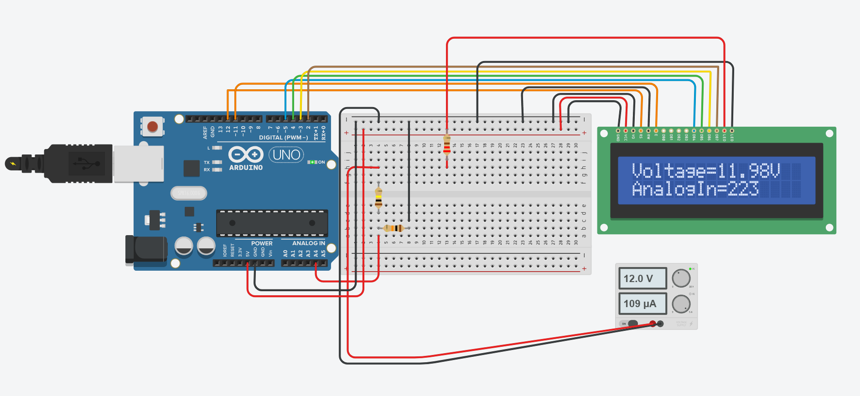

Ответы на вопросы
1. Как работает АЦП?
АЦП (аналогово-цифровой преобразователь) измеряет напряжение и переводит его в цифровое значение (число от 0 до 1023) пропорционально уровню входного сигнала.
2. От чего зависит точность измерения цифрового вольтметра?
От точности опорного напряжения, качества резисторов делителя, разрешения АЦП (10 бит), шумов и стабильности питания.
3. Какую функцию в схеме выполняют резисторы R1 и R2?
Они образуют делитель напряжения, уменьшающий измеряемое напряжение до уровня, безопасного для входа Arduino (не выше 5 В).
4. С какого значения напряжения начинается измерение?
Около 0.1 В (ниже считаем шумом и принимаем как 0).
5. Какой тип LCD применяется в данной программе?
Стандартный символьный LCD 16×2 на контроллере HD44780 с параллельным интерфейсом (4-битный режим).

Заключение
В ходе выполнения данной лабораторной работы были изучены принцип действия, особенности проектирования цифрового вольтметра в среде Tinkercad и работу АЦП, а также полученные знания применены на практике.

Список литературы
1 Кальпебаев А. Р. Лабораторная работа №5. Моделирование цифрового вольтметра в среде Tinkercad // Алматы, 2022. URL: https://portal.aues.kz/mod/assign/view.php?id=320298 (дата обращения: 15.04.23 г.)
2 Простой вольтметр на Arduino Uno // MICROKONTROLLER.RU: мир микроконтроллеров. 2020. URL: https://microkontroller.ru/arduino-projects/prostoj-voltmetr-na-arduino-uno/ (дата обращения: 15.04.23 г.)
3 Аналого-цифровое преобразование // ELECTROMICRO.RU: Комплексная разработка электроники и интернет-сервисов под ключ. 2019. URL: https://electromicro.ru/resources/wiki/arduino-lessons/arduino-lessons-adc/ (дата обращения: 15.04.23 г.)
4 Иго Т. Arduino, датчики и сети для связи устройств, СПб.: БХВ-Петербург, 2016 (дата обращения: 15.04.23 г.)
5 Петин В.А. Arduino и Raspberry Pi в проектах Internet of Things, СПб.: БХВ-Петербург, 2016 (дата обращения: 15.04.23 г.)

